广东省深圳市深圳外国语学校2024—2025学年八年级上学期期中考试数学试卷
学校:___________姓名：___________班级：___________考号：___________

一、单选题
1．如果电影票上的“3排1号”记作，那么表示（ ）
A．3排5号 B．5排3号 C．4排3号 D．3排4号
2．一个三角形，其中有两个角分别是和，第三个角是（ ）
A． B． C． D．
3．若是关于x、y的方程的一个解，则m的值是（ ）
A．4 B． C．8 D．
4．如图，小手盖住的点的坐标可能是（ ）
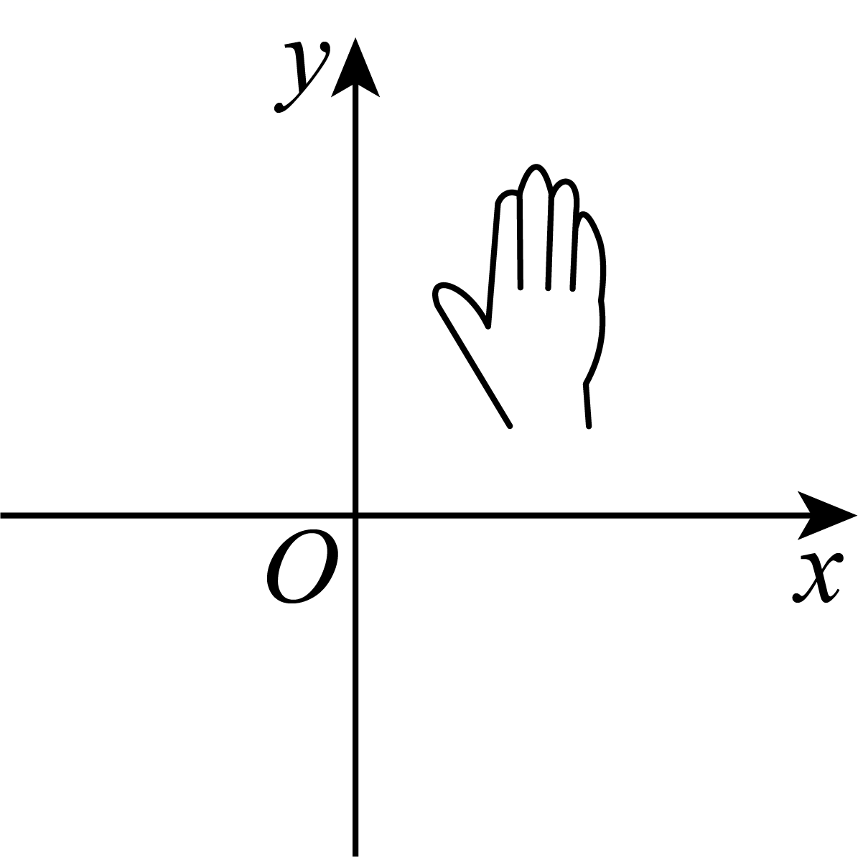
A． B． C． D．
5．下列命题中是假命题的是（ ）
A．平行于同一条直线的两直线互相平行 B．对顶角相等
C．同角的补角相等 D．两条直线被第三条直线所截，同位角相等
6．光从空气斜射入水中，传播方向会发生变化．如图，表示水面的直线与表示水底的直线平行，光线从空气射入水中，改变方向后射到水底G处，是的延长线，若，则的度数是（ ）
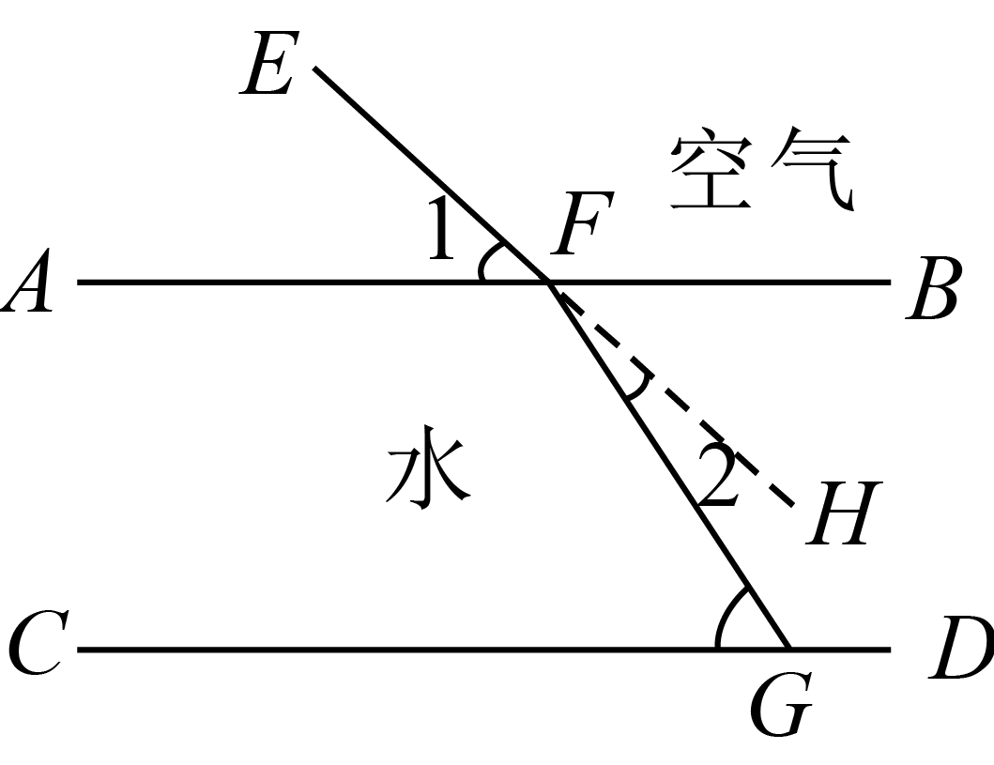
A． B． C． D．
7．关于一次函数，下列说法正确的是（ ）
A．图象过点
B．其图象可由的图象向下平移2个单位长度得到
C．随着的增大而增大
D．图象经过第一、二、四象限
8．“五一节”期间，数学老师一家自驾游去了离家170千米的某地，下面是他们离家的距离y（千米）与汽车行驶时间x（小时）之间的函数图象．他们出发2.2小时时，离目的地还有（ ）千米．
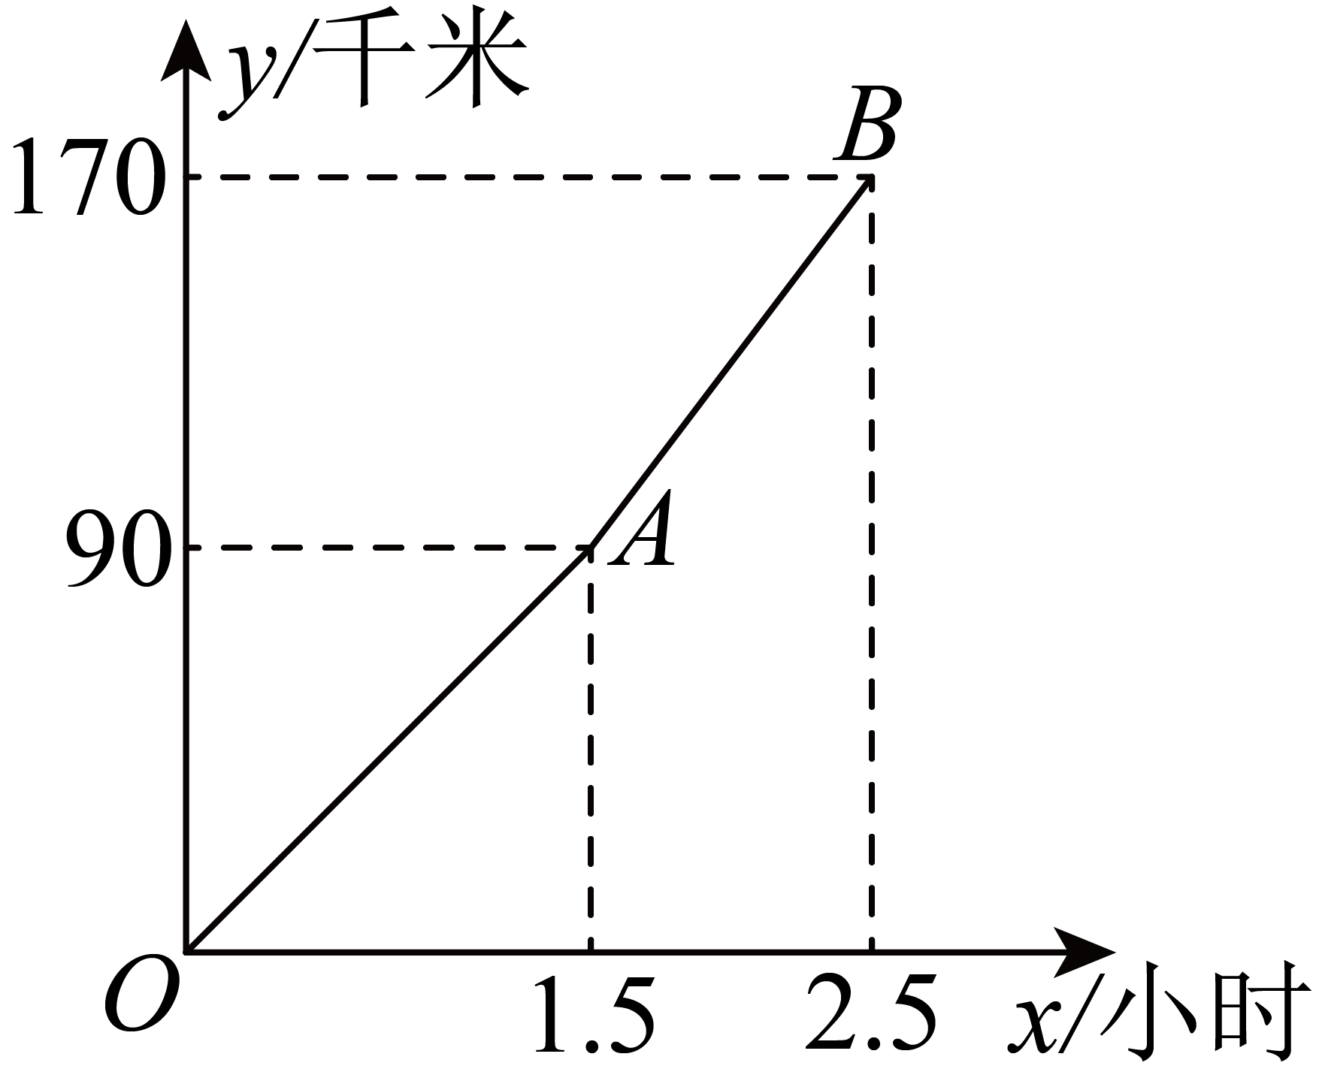
A．12 B．24 C．146 D．164

二、填空题
9．如图，点在的边的延长线上，若，，则的大小为______．
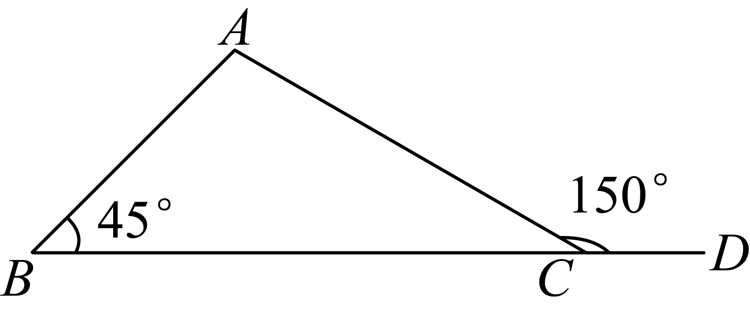
10．若函数是关于的一次函数，则______．
11．已知一次函数与（k是常数）的图像的交点坐标是，则方程组的解是______．
12．用四张形状、大小完全相同的小长方形纸片在平面直角坐标系中摆成如图所示图案，若点，则点的坐标是__________．
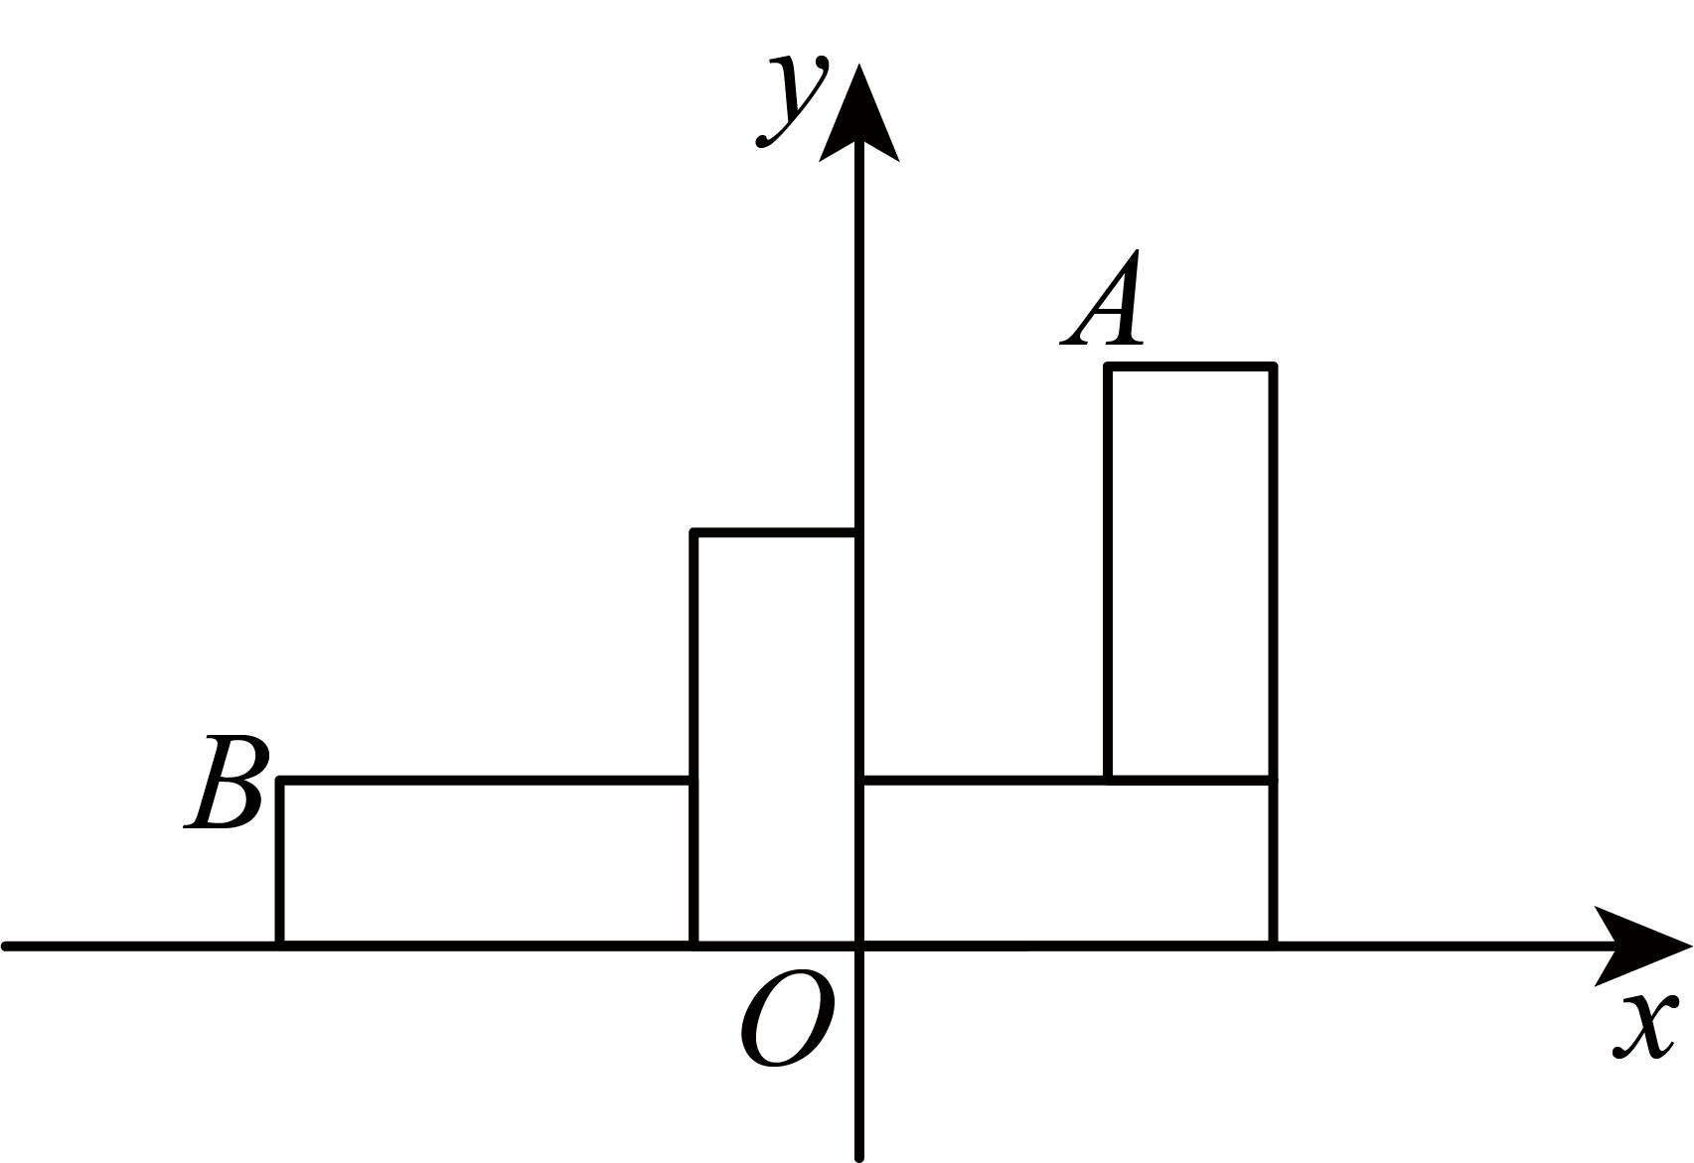
13．定义：在平面直角坐标系中，如果直线上的点经过一次变换后得到点，那么称这次变换为“逆倍分变换”．直线与轴、轴分别相交于点，，点为该直线上一点，若经过一次“逆倍分变换”后，得到的对应点使得和的面积相等，则点的坐标为__________．

三、解答题
14．解下列方程（组）：
(1)（用代入消元法解）；
(2)（用加减消元法解）．
15．在下面的正方形网格图中，标明了学校附近的一些地方，其中每一个小正方形网格的边长代表1个单位长度．在图中以正东和正北方向分别为轴，轴正方向，建立平面直角坐标系．若学校的坐标为，体育馆的坐标为．
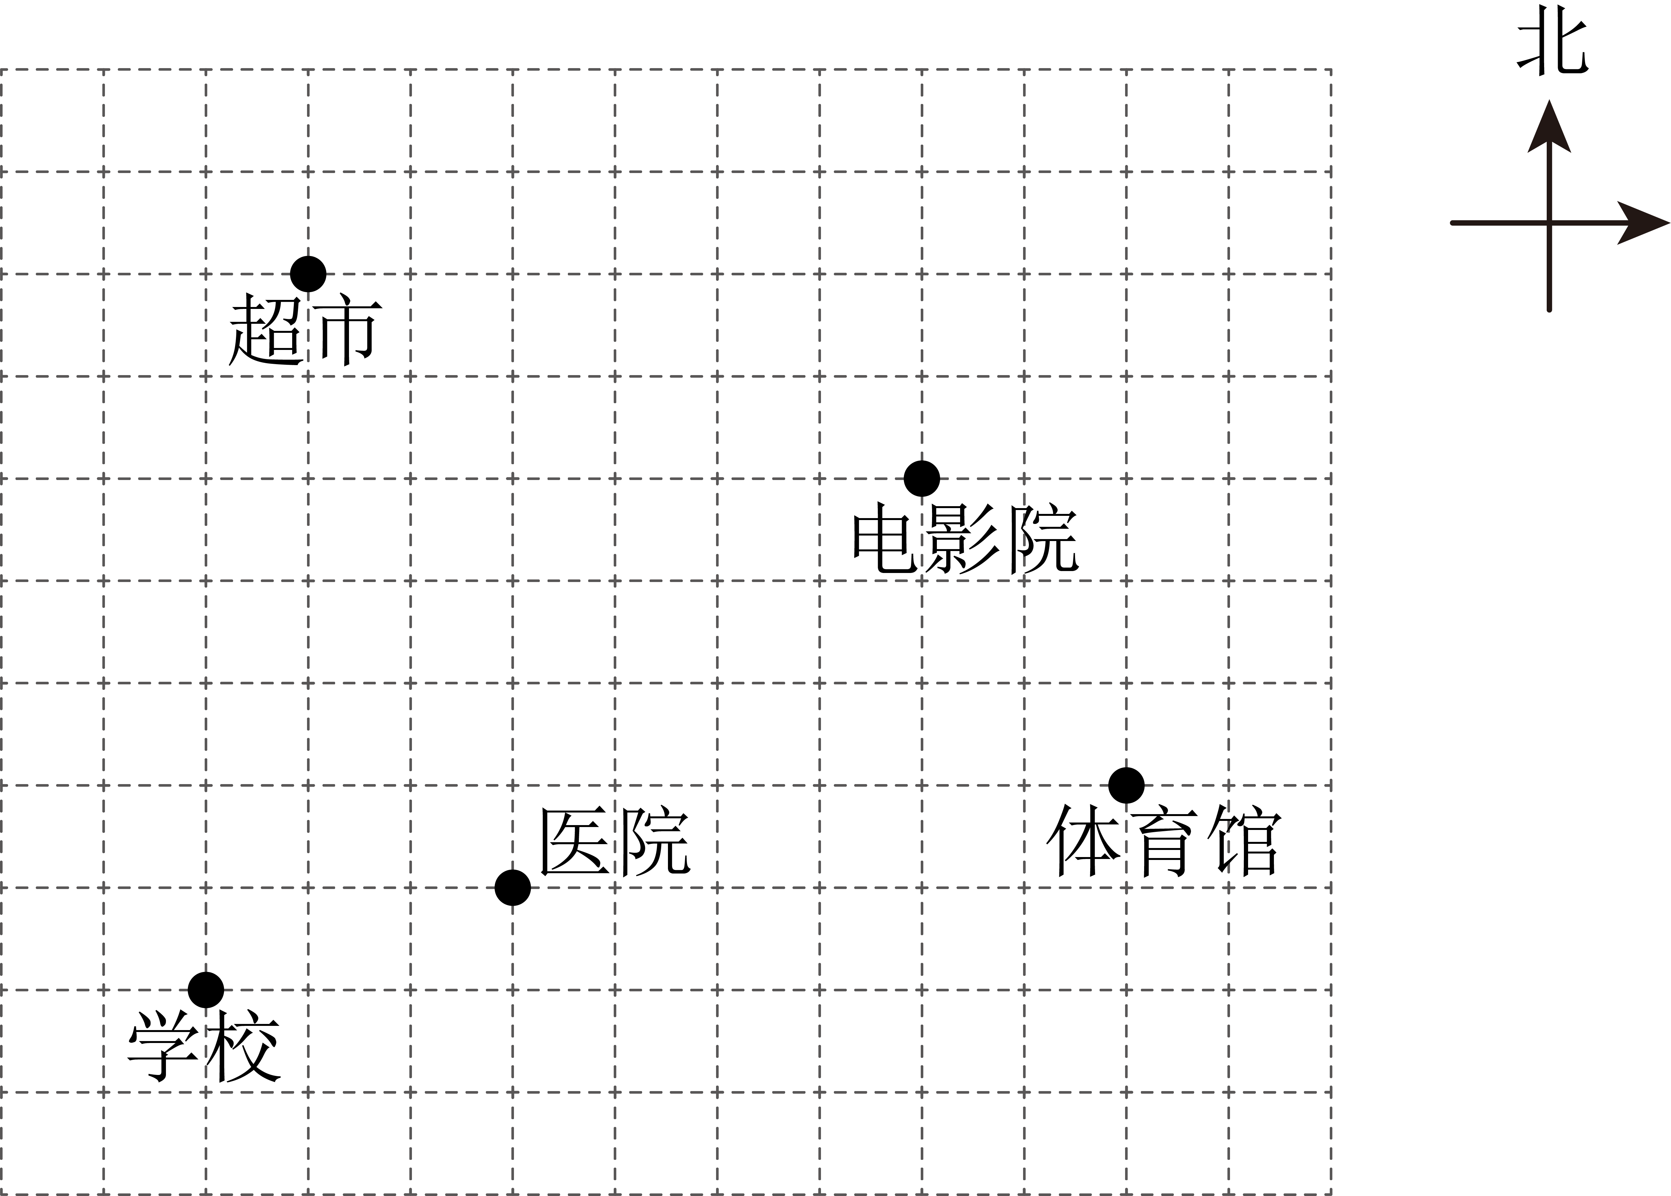
(1)坐标原点所在的位置为___________；
(2)请在图中画出这个平面直角坐标系；
(3)超市所在位置的坐标为___________．
16．如图，中，D是上一点，过D作交于E点，F是上一点，连接．若．
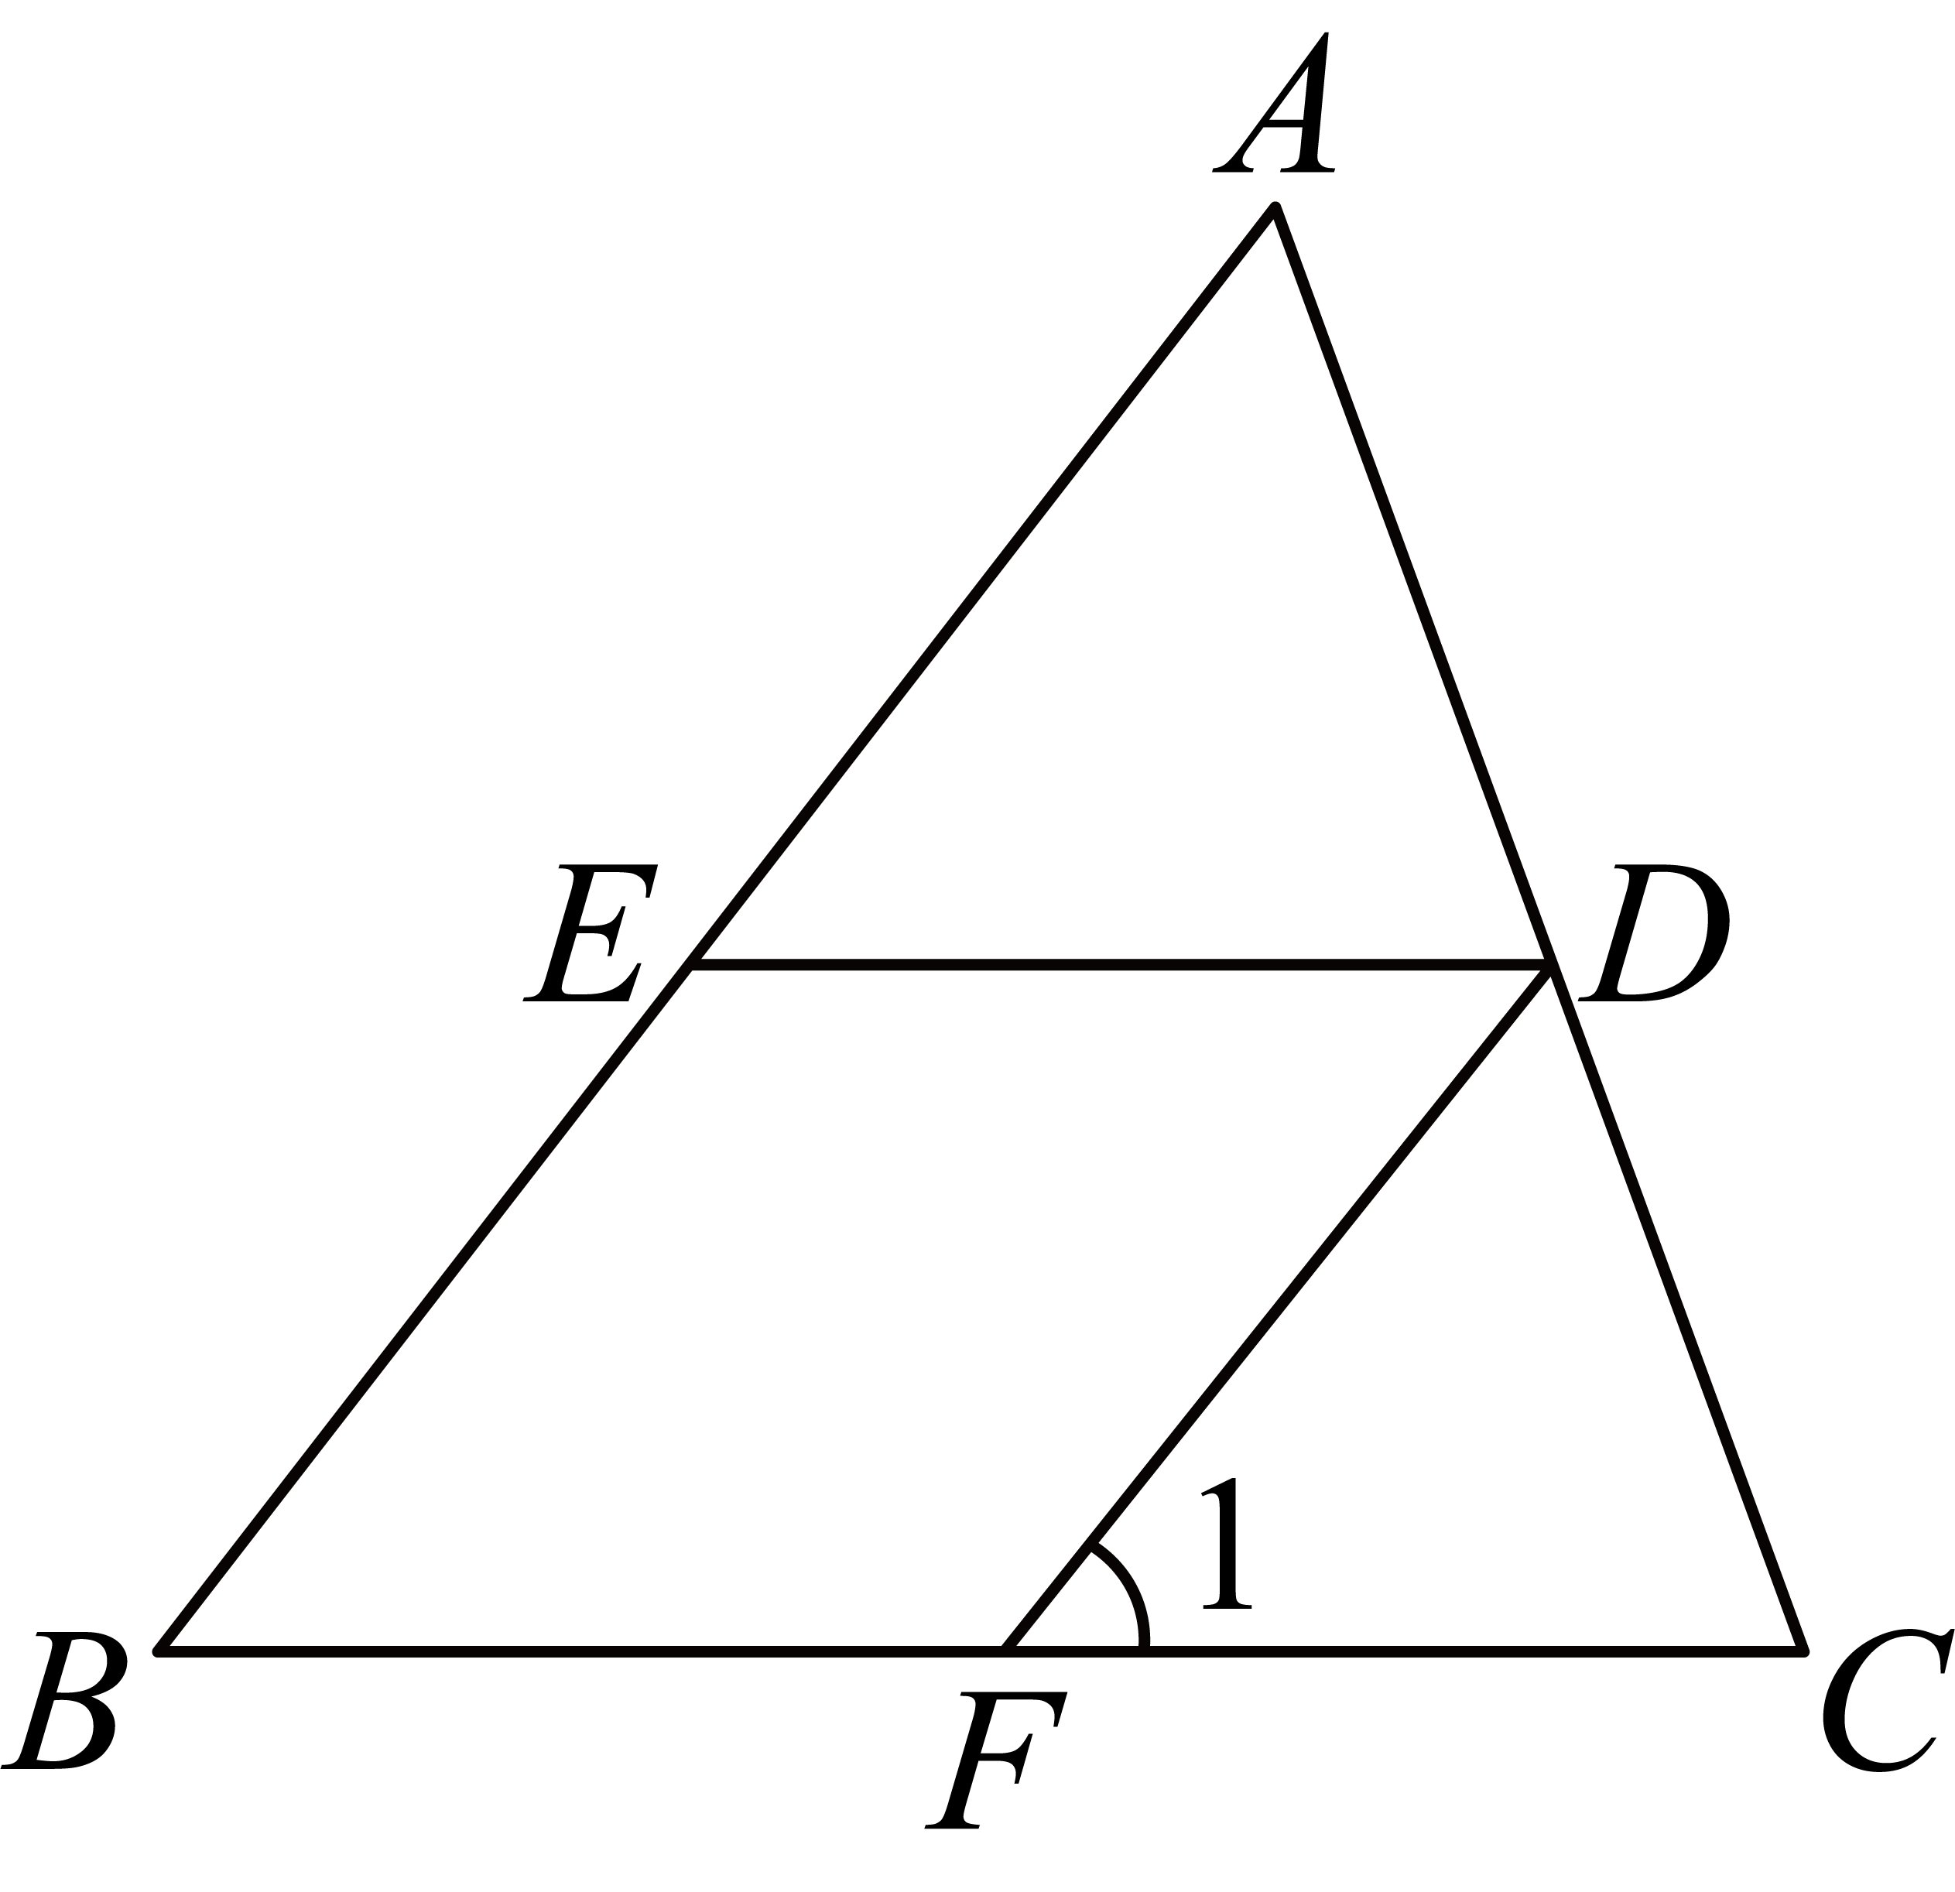
(1)求证：．
(2)若，平分，求的度数．
17．为打造集休闲娱乐、健身运动、观光旅游、体验自然等于一体的多功能活动区域．深圳湾公园海滨步道现有一段长350米的河边道路需整治，任务由，两个工程队先后接力完成，工程队每天整治15米，工程队每天整治10米，共用时30天．
根据题意，甲、乙两位同学分别列出了如下不完整的方程组：
甲：乙：
从甲、乙两位同学所列方程组中任选一组，补全以下解题过程，并利用此方程组求出，两个工程队分别整治河边道路多少米．
解：选择的方程组为____________（填“甲”或“乙”）
设为_______________________；
为_________________________．

18．综合与实践
 | 生活中的数学：古代计时器“漏壶”
问题情境 | 某小组同学根据“漏壶”的原理制作了如图1所示的液体漏壶，该漏壶是由一个圆锥和一个圆柱组成的，中间连通，液体可以从圆锥容器中匀速漏到圆柱容器中，实验开始时圆柱容器中已有一部分液体．  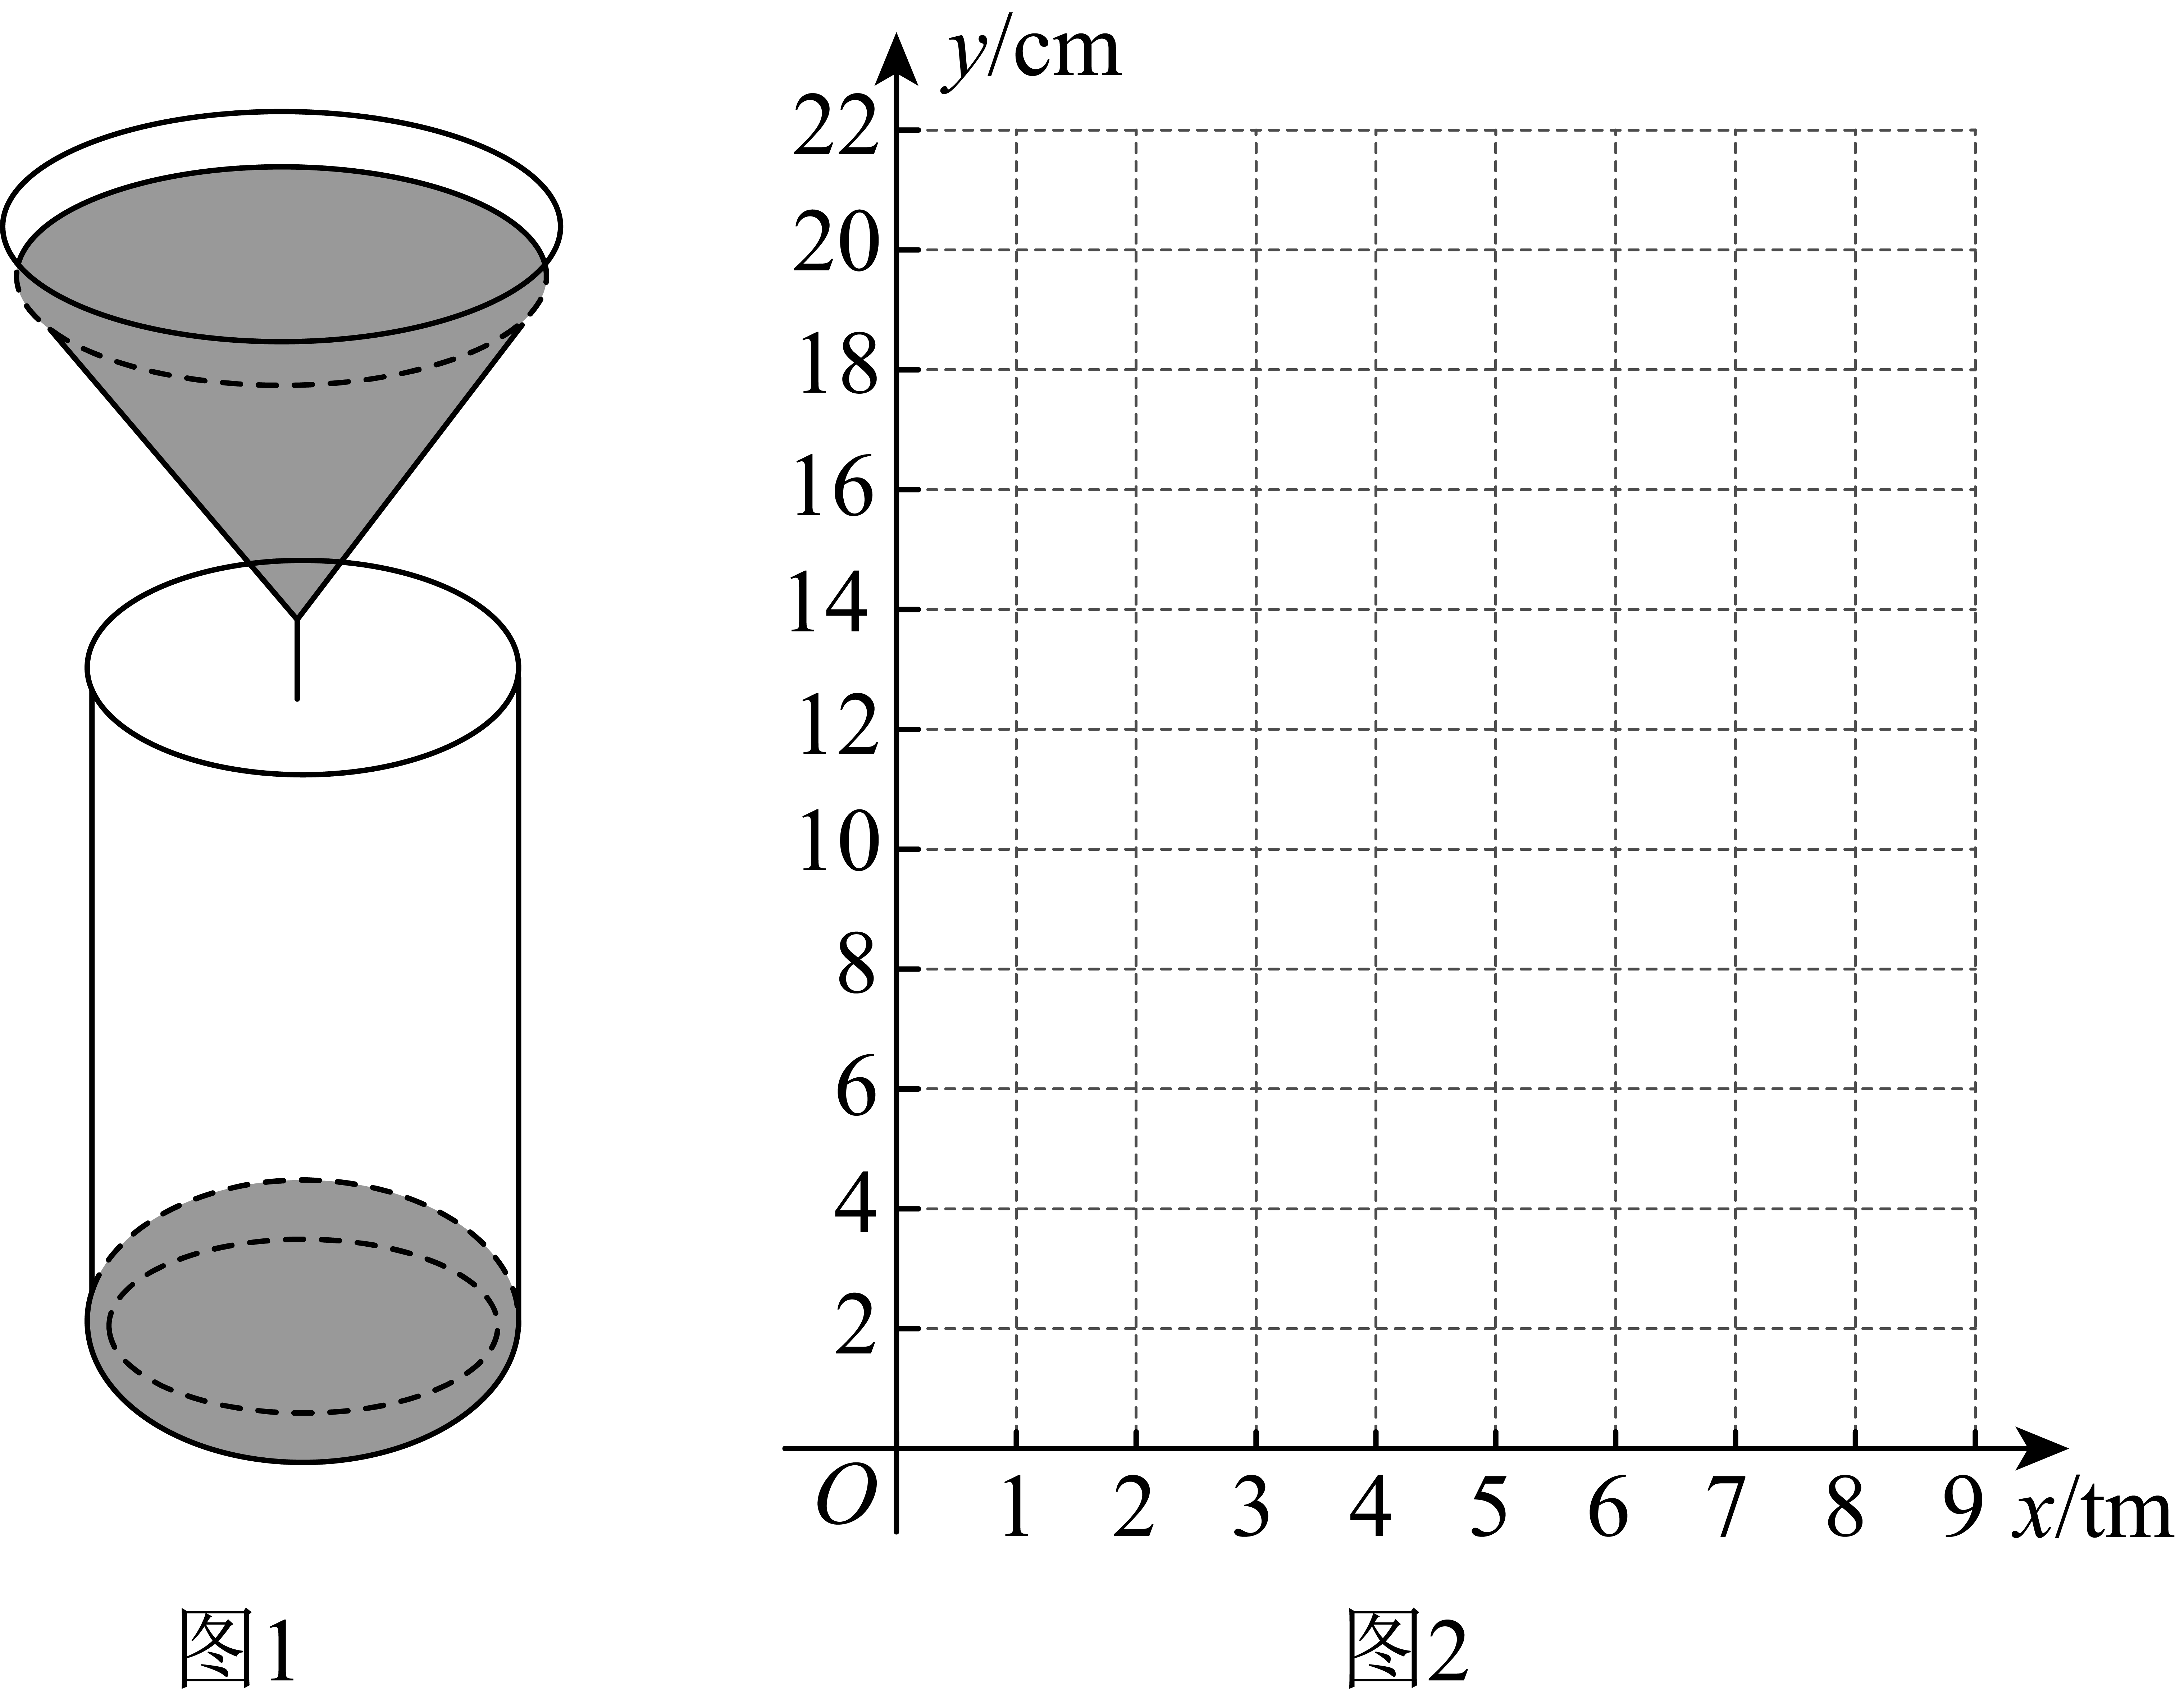
实验观察 | 下表是实验记录的圆柱容器液面高度（cm）与时间（h）的数据  时间（h） 1 2 3 4 5  圆柱容器液面高度（cm） 6 10 14 18 22
根据上述的实践活动，解决以下问题：
(1)【探索发现】请你根据表中的数据在图2中描点、连线，用所学过的一次函数的知识求出与之间的函数表达式；
(2)【结论应用】如果本次实验记录开始时间是上午7：00，当时间为下午13：00时，圆柱容器液面高度达到了多少厘米？
19．对于实数，定义两种新运算“※”和“*”：，（其中为常数，且），若对于平面直角坐标系中的点，有点的坐标与之对应，则称点的“衍生点”为点．例如：的“2衍生点”为，即．
(1)点的“3衍生点”的坐标为_______________；
(2)若点的“5的衍生点”的坐标为，求点的坐标；
(3)若点的“的衍生点”为点，且直线平行于轴，线段的长度与线段长度相等，求的值．
20．材料：如图所示，、、三点在同一条直线上，，，，则有．
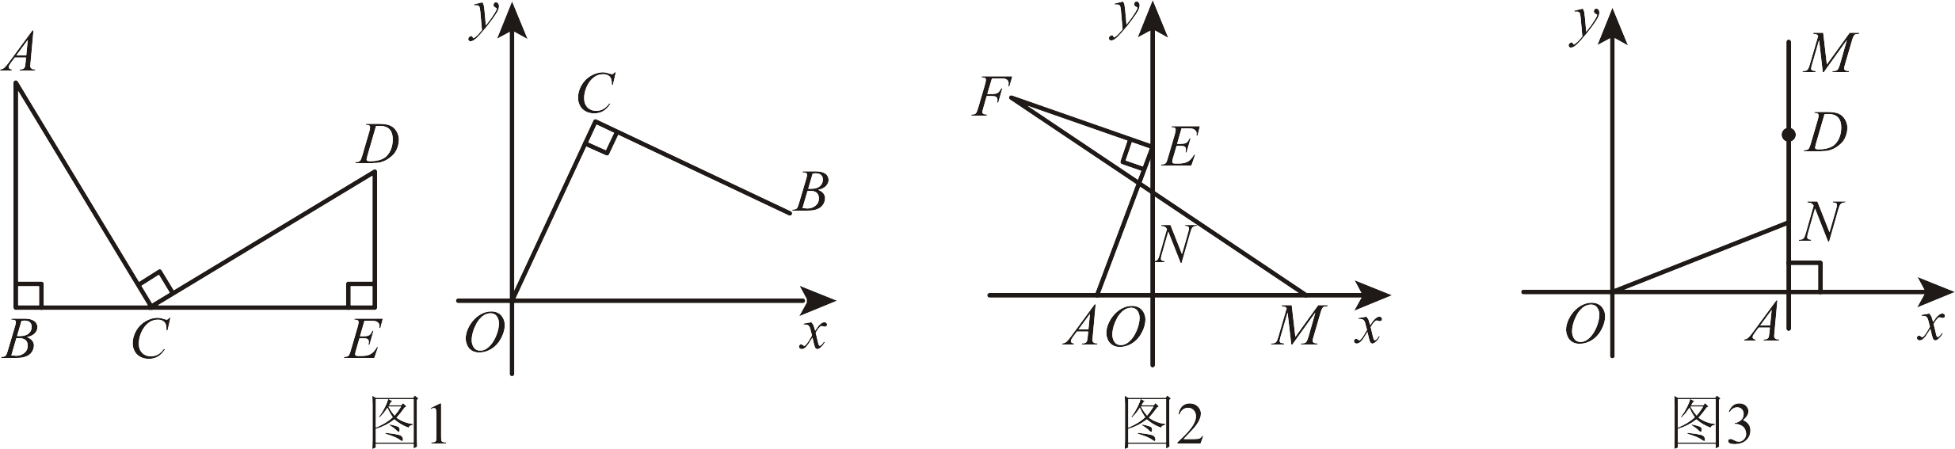
(1)【小试牛刀】如图1，在平面直角坐标系中，且，，点、按顺时针顺序排列，则点坐标为_____________；
(2)【深入探究】如图2，点，分别在轴、轴上，，点在轴负半轴上，连接，作且，连交轴于，请猜想线段与线段的数量关系并进行证明；
(3)【拓展提升】如图3，，轴，在直线上有一动点，连接并在轴上方作且，连接点与点的线段平行于轴，连接交坐标轴于点，当时，直接写出点的坐标．

《广东省深圳市深圳外国语学校2024—2025学年八年级上学期期中考试数学试卷 》参考答案
题号 | 1 | 2 | 3 | 4 | 5 | 6 | 7 | 8
答案 | C | A | A | C | D | A | D | B

1．C
【分析】此题主要考查了有序数对的实际应用，根据“3排1号”记作求解即可．
【详解】解：“3排1号”记作，
表示4排3号．
故选：C．
2．A
【分析】本题考查了三角形的内角和定理“三角形三个内角的和等于”，熟练掌握三角形的内角和定理是解题关键．根据三角形的内角和定理求解即可得．
【详解】解：∵一个三角形，其中有两个角分别是和，
∴ 这个三角形的第三个角是，
故选：A．
3．A
【分析】本题考查了二元一次方程的解，先把把代入，得，再解出，即可作答．
【详解】解：∵是关于x、y的方程的一个解，
∴把代入，
得，
解得，
故选：A．
4．C
【分析】本题考查了点的坐标．根据点的坐标特征：第一象限，第二象限，第三象限，第四象限，结合小手在第一象限，即可得出答案．
【详解】解：小手在第一象限，第一象限内点的横坐标大于0，纵坐标小于0，故小手盖住的点的坐标可能是，
故选：C．
5．D
【分析】本题考查了命题的真假：正确的命题是真命题；错误的命题是假命题；根据相关内容性质进行逐项分析，即可作答．
【详解】解：A、平行于同一条直线的两直线互相平行是真命题，故该选项不符合题意；
B、对顶角相等是真命题，故该选项不符合题意；
C、同角的补角相等是真命题，故该选项不符合题意；
D、两条直线平行，同位角相等，故两条直线被第三条直线所截，同位角相等是假命题，故该选项符合题意；
故选：D．
6．A
【分析】本题主要考查了平行线的性质，解题的关键是熟练掌握两直线平行同旁内角互补．根据，得出，从而得出，即可得出答案．
【详解】解：，
，
，
．
故选：A．
7．D
【分析】本题考查一次函数的图象和性质，根据一次函数的性质以及一次函数平移的特点逐一分析，即可得到答案．
【详解】解：对于一次函数，
当时，，因此图象不经过点，故A选项结论错误；
的图象向下平移2个单位长度得到的图象，故B选项结论错误；
，因此随的增大而减小，故C选项结论错误；
图象经过一、二、四象限，故D选项结论正确．
故选：D．
8．B
【分析】本题考查了一次函数的应用，主要利用了待定系数法求一次函数解析式和函数值的求解，要注意求的是离目的地的距离，这也是本题容易出错的地方．
设段图象的函数表达式为，利用待定系数法求一次函数解析式求出函数表达式，再把代入进行计算求出行驶的路程，再用全程减去行驶的路程计算即可得解．
【详解】解：设段图象的函数表达式为，
函数图象经过点，，
，
解得，
，
当时，，
千米．
故选：B．
9．
【分析】根据三角形外角的性质求解即可．
【详解】解：，
又，，
，
故答案为：．
【点睛】本题考查了三角形外角的性质，熟练掌握三角形外角的性质是解题的关键．
10．
【分析】根据一次函数的定义可得，求解即可．
【详解】解：由题意得：，
解得：，
故答案为：．
【点睛】本题考查了一次函数的定义，掌握一次函数解析式的结构特征是解题的关键．
11．
【分析】根据一次函数的交点坐标即可确定以两个一次函数解析式组成的二元一次方程组的解．
本题考查一次函数与二元一次方程组，熟练掌握一次函数的交点坐标与二元一次方程组的解的关系是解题的关键．
【详解】解：∵一次函数与（k是常数）的图像的交点坐标是，
∴方程组的解是．
故答案为：．
12．
【分析】本题考查了二元一次方程组的应用以及坐标与图形性质，设小长方形纸片的长为，宽为，根据点的坐标，可列出关于，的二元一次方程组，解之可得出，的值，再结合点的位置，即可求出点的坐标．
【详解】解：设小长方形纸片的长为，宽为，
根据题意得：，
解得：，
，
点的坐标为．
故答案为：．
13．或
【分析】本题主要考查了一次函数与几何综合，一次函数图象的平移问题，依据题意，和的面积相等，画出图象可得在过且平行于的直线上或在上方4个单位且平行于，故所在直线为或，进而可设为为或，则为或．再由在上，建立方程求出即可得解．
【详解】解：如图，和的面积相等，
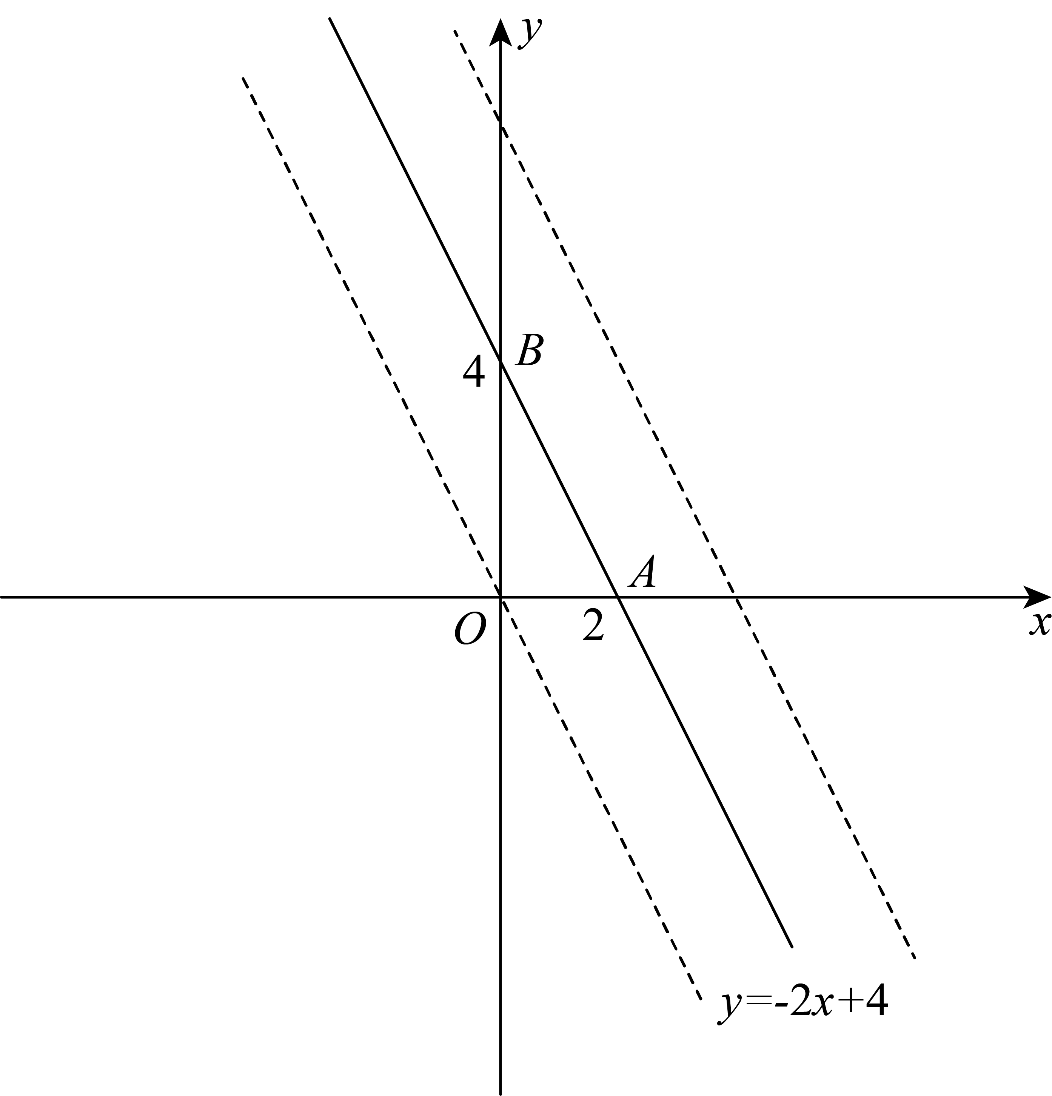在过且平行于的直线上或在上方平行于，且该直线到直线的距离等于直线到过点且平行于的直线的距离．
所在直线为或（根据平移到直线的方式与直线平移到直线的平移方式相同得到）．
故可设为或．
为或．
又∵在上，
或．
或．
或．
故答案为：或．
14．(1)
(2)
【分析】此题主要考查二元一次方程组的求解，解题的关键是熟知代入消元法与加减消元法的运用．
（1）由得，将其代入即可得关于y的一元一次方程，进而可得，再将代入可得x，方程得解；
（2）将整体乘2，再减去即可消去x，解得y，再将y代入任一方程即可得x，方程得解．
【详解】（1）解：，
由②得③，
把③代入①得，
解得：，
把代入②得，
方程组的解为；
（2），
解：②①得，
解得，
把代入②得，
解得，
方程组的解为．
15．(1)医院
(2)见解析
(3)
【分析】（1）根据学校的坐标为，体育馆的坐标为即可确定坐标原点的位置；
（2）根据坐标原点，建立平面直角坐标系即可；
（3）根据坐标系即可得出超市所在位置的坐标．
【详解】（1）解：坐标原点所在的位置为医院．
（2）解：如图所示：
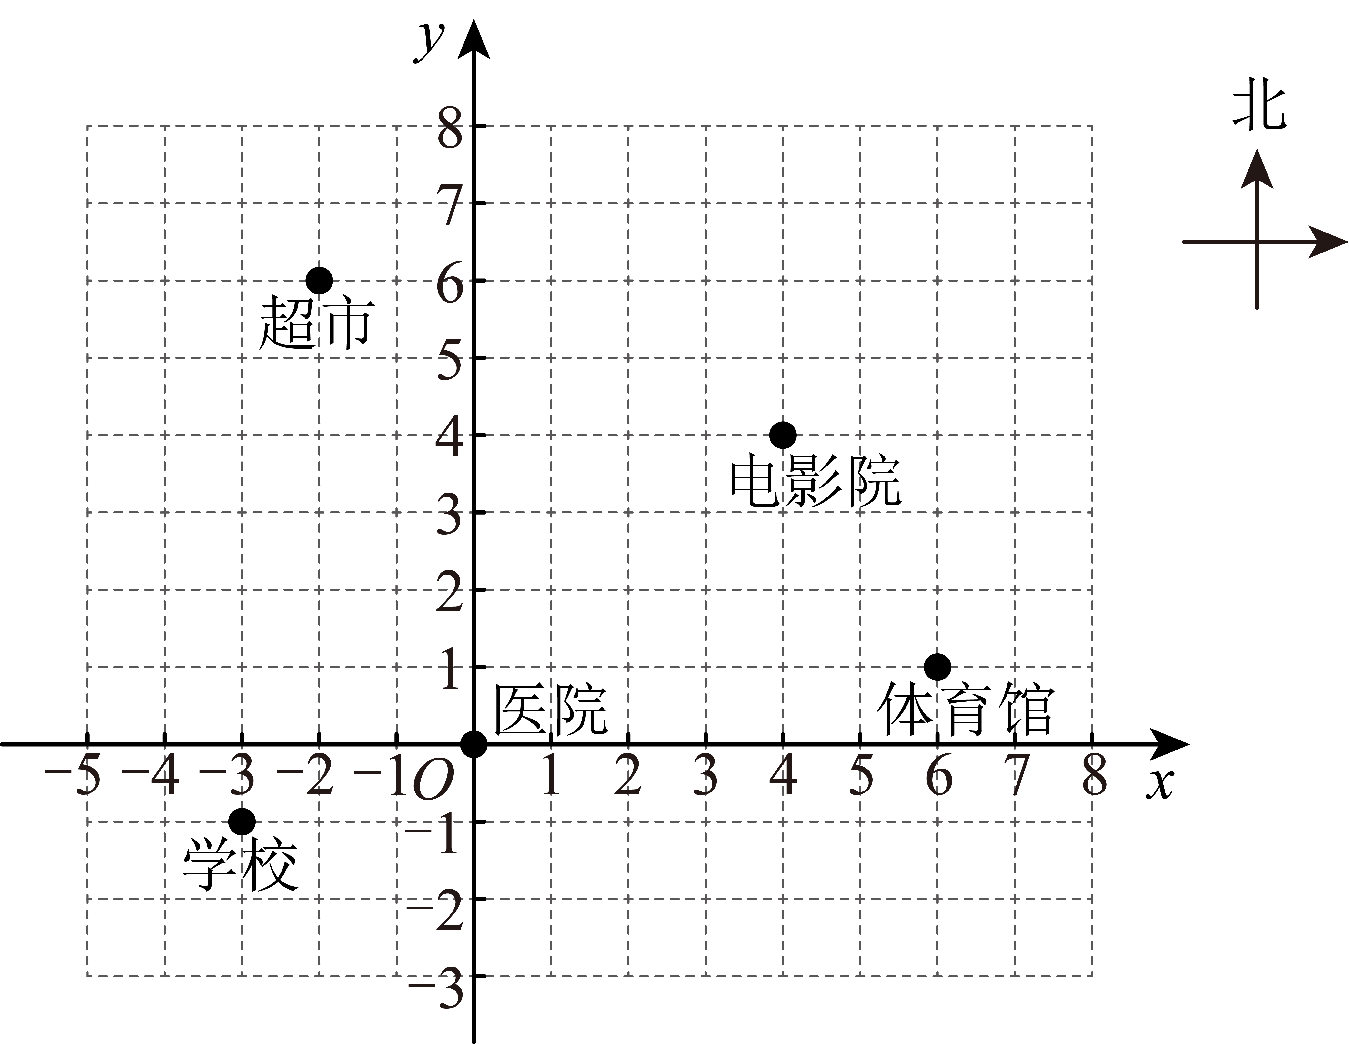
（3）解：由坐标系可得出：超市所在位置的坐标为，
故答案为：．
16．(1)见解析
(2)
【分析】本题考查了平行线的性质和判定、角平分线的定义，解题的关键是掌握题中各角之间的位置关系和数量关系．
（1）根据，得出，又因为，等量代换得，最后根据同位角相等，两直线平行即可证明；
（2）根据，得出，再根据平分，得出，再根据平行线的性质进行求解即可．
【详解】（1）证明：∵，
∴，
∵，
∴，
∴；
（2）解：∵，
∴，
∵平分，
∴，
∵，
∴．
17．见解析
【分析】本题考查二元一次方程组解应用题，涉及二元一次方程组的解法，根据“两个工程队总共完成350米，共用时30天”分别列方程，求解即可得到答案．
【详解】解：选择的方程组为甲，
设为工程队工作的天数；
为工程队工作的天数．
根据提意得，
解此方程组得，
，，
答：，两个工程队分别整治河边道路150米和200米；
选择的方程组为乙，
设为工程队整治河边道路长度；
为工程队整治河边道路长度．
根据提意得，
解此方程组得，
答：，两个工程队分别整治河边道路150米和200米；
18．(1)画图象见解析，
(2)当时间为下午13：00时，圆柱容器液面高度达到了26厘米
【分析】本题考查画一次函数图象，求一次函数解析式，一次函数的应用．理解题意，利用待定系数法求函数解析式是解题关键．
（1）结合表格画一次函数图象即可，再根据利用待定系数法求函数解析式求解即可；
（2）将代入（1）所求解析式，求出y的值即可．
【详解】（1）解：描出各点，再连线，如图所示．
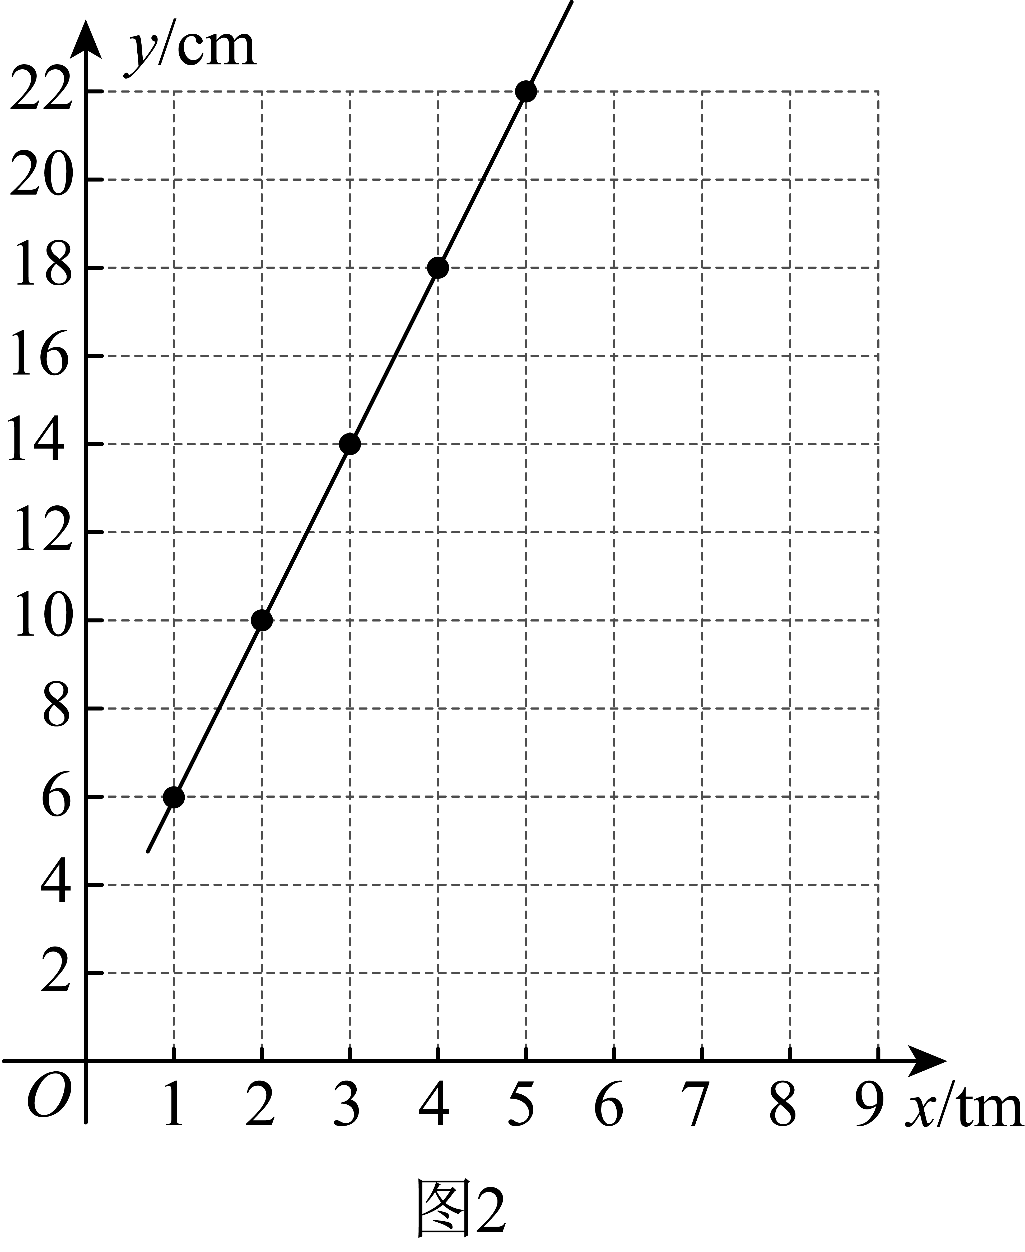
由图象可知该函数是一次函数，设该函数的表达式为．
点，在该函数图象上，
，
解得，
与之间的函数表达式为；
（2）解：从开始时间是上午7：00到下午13：00，经过，即，
∴，
答：当时间为下午13：00时，圆柱容器液面高度达到了26厘米．
19．(1)
(2)点
(3)1和
【分析】（1）根据新定义求出结果即可；
（2）设，根据题意列出方程组，解方程组即可；
（3）设，则的坐标为，根据平行y轴的直线横坐标相等，得出，求出，得出，从而得出点的坐标为，点的坐标为，根据，得出，求出即可．
【详解】（1）解：点的“3衍生点”的坐标为，即；
（2）解：设，
依题意，得方程组：
，
解得．
点；
（3）解：设，则的坐标为，
平行于轴，
，
即，
又，
，
点的坐标为，点的坐标为，
线段的长度为，
线段的长为，
根据题意，有，
．
．
的值为1和．
【点睛】本题主要考查了新定义运算，解二元一次方程组，坐标与图形，解题的关键是理解新定义，熟练掌握解平面直角坐标系中点的坐标特点．
20．(1)
(2)，理由见解析
(3)的坐标为或
【分析】本题主要考查了坐标与图形，全等三角形的判定与性质，待定系数法求一次函数解析式，掌握作出辅助线构造全等三角形是解决此题的关键．
（1）过点作轴，则轴，过点作于点，证明，根据全等三角形的性质可得结论；
（2）过点作于点，同（1）可证：，得到，，即可得到，再证明，得到；
（3）设与轴交于点，，先证明，得到，再根据位于轴上，则，，得到，最后根据，，都在直线上求出，得到；同理位于轴上，求出另一个点．
【详解】（1）解：过点作轴于，过作于点，
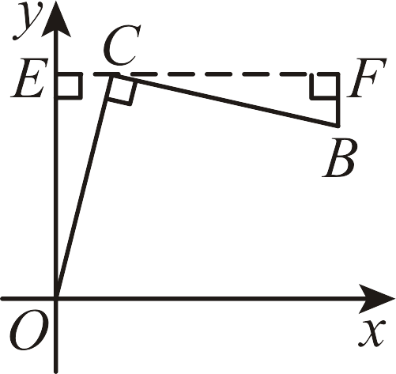 ，，
∵，
∴，，
，
，
，
，
，
，
，，
，即，
故答案为：；
（2）解：，理由如下：
过点作于点，
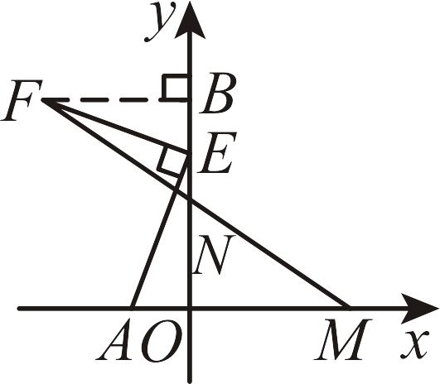
同（1）可证：，
，，
，
，
，
又，，，
，
，
，
；
（3）解：设与轴交于点，
∵连接点与点的线段平行于轴，
∴，，
∵，轴，设，
∴，
∴，
∵，
∴，
∴，
①位于轴上，连接交坐标轴于点，，则，
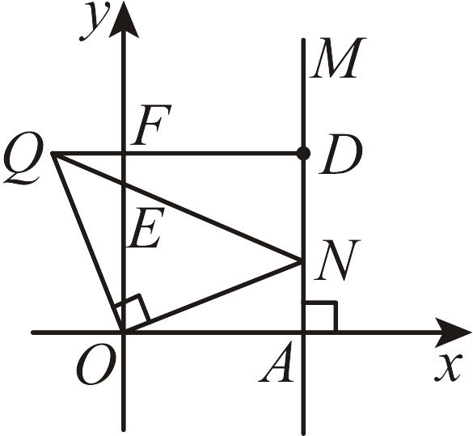
∴，
∴，
设直线解析式为，
代入，，得，
解得，
∴；
同理②位于轴上，设，则，
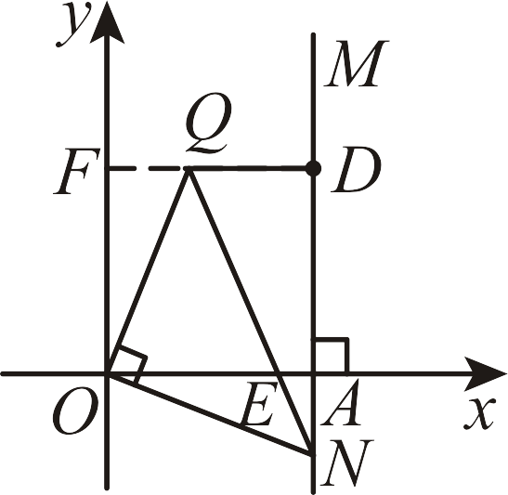
∴，
∴，
设直线解析式为，
把，，代入解得，
∴，
综上所述，或．

